Bewegt durch das ganze Kindergartenjahr im Kindergarten Kirchbach

„Bewegt durch das ganze Kindergartenjahr“ war das Jahresthema 2023/24 im Kindergarten Kirchbach. Unser Kindergarten nahm das zweite Jahr beim Projekt „Gesunder Kindergarten – gemeinsam wachsen“ teil, da der Kindergarten einen großen Einfluss auf die Gesundheit von Kindern, Eltern und des Kindergartenteams hat. Ein wichtiges Ziel ist, den Kindern bereits in frühem Alter einen Grundstein für eine langfristige Gesundheit zu legen, diese dann zu fördern und zu stärken.
Jede Woche fand unser „Fit mach Mit-Tag“ statt. An diesem besonderen Tag gab es für die Kinder spezielle Angebote zum Thema Bewegung und Gesundheit, wie zum Beispiel spezielle Bewegungsangebote Indoor & Outdoor, Bewegungslandschaften, Geschicklichkeitsparcours, Tänze, Kinderyoga, Olympische Winterspiele, Waldtage und vieles mehr.
„Theo, Theo ist fit- wie ein Turnschuh und alle machen mit!“ lautete unser Lieblingshit.

Die Bewegung im Garten wie z. B. Hindernislauf, Fitnesslauf und Schwungtuchturnen mit Herbstblättern machte den Kindern besonders viel Spaß.
Begeistert waren die Kinder von den vielen verschiedenen Bewegungslandschaften. Angefangen von Eichhörnchen Parcour, Gespensterturnen, Nikolausturnen, Engelturnen, Osterhasenturnen, Klettermaxis und dem Dinoturnen war alles mit dabei. Die Kinder bewiesen dabei ihre unglaubliche Geschicklichkeit und Ausdauer.

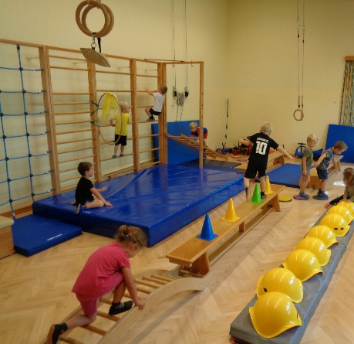
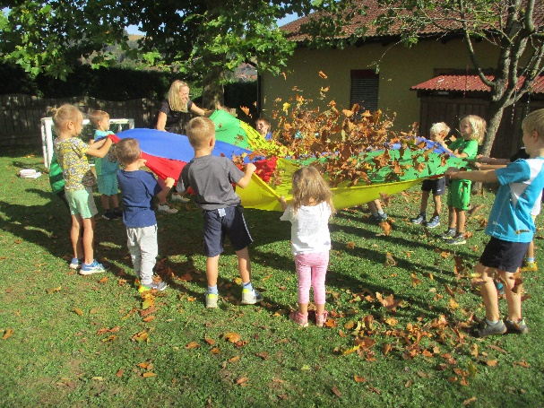

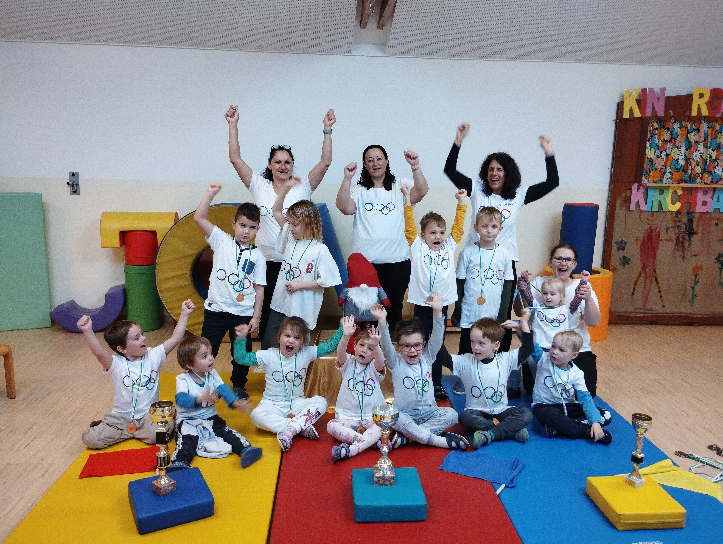Ein Highlight in diesem Jahr waren die Olympischen Winterspiele im Kindergarten Kirchbach, wo die Kinder in vielen verschiedenen Disziplinen (Bobfahren, Skifahren, Skispringen, Eiskunstlauf, Eishockey und Curling) ihr Können unter Beweis stellten. Der Kindergarten wurde zur Bühne für Olympia, jedes Kind wurde zum Sieger geehrt und meisterte die olympischen Spiele fantastisch.
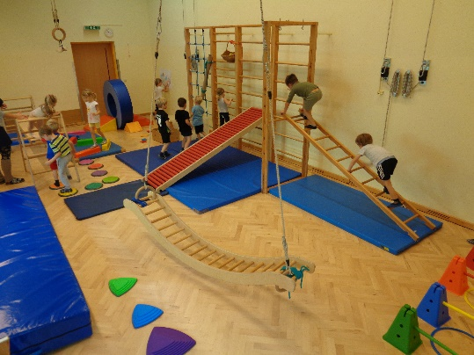
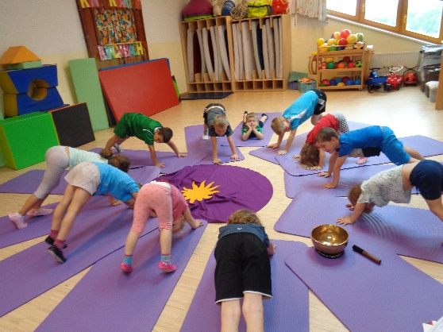

Die Kirchbacher Sportvereine absolvierten dankenswerterweise mit den den Kindern ein lustiges und spannendes Fußball- und Tennistraining.

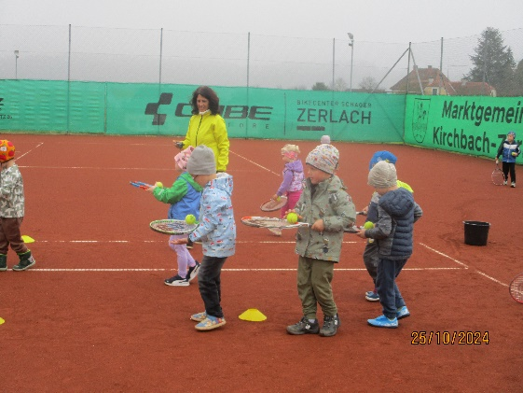
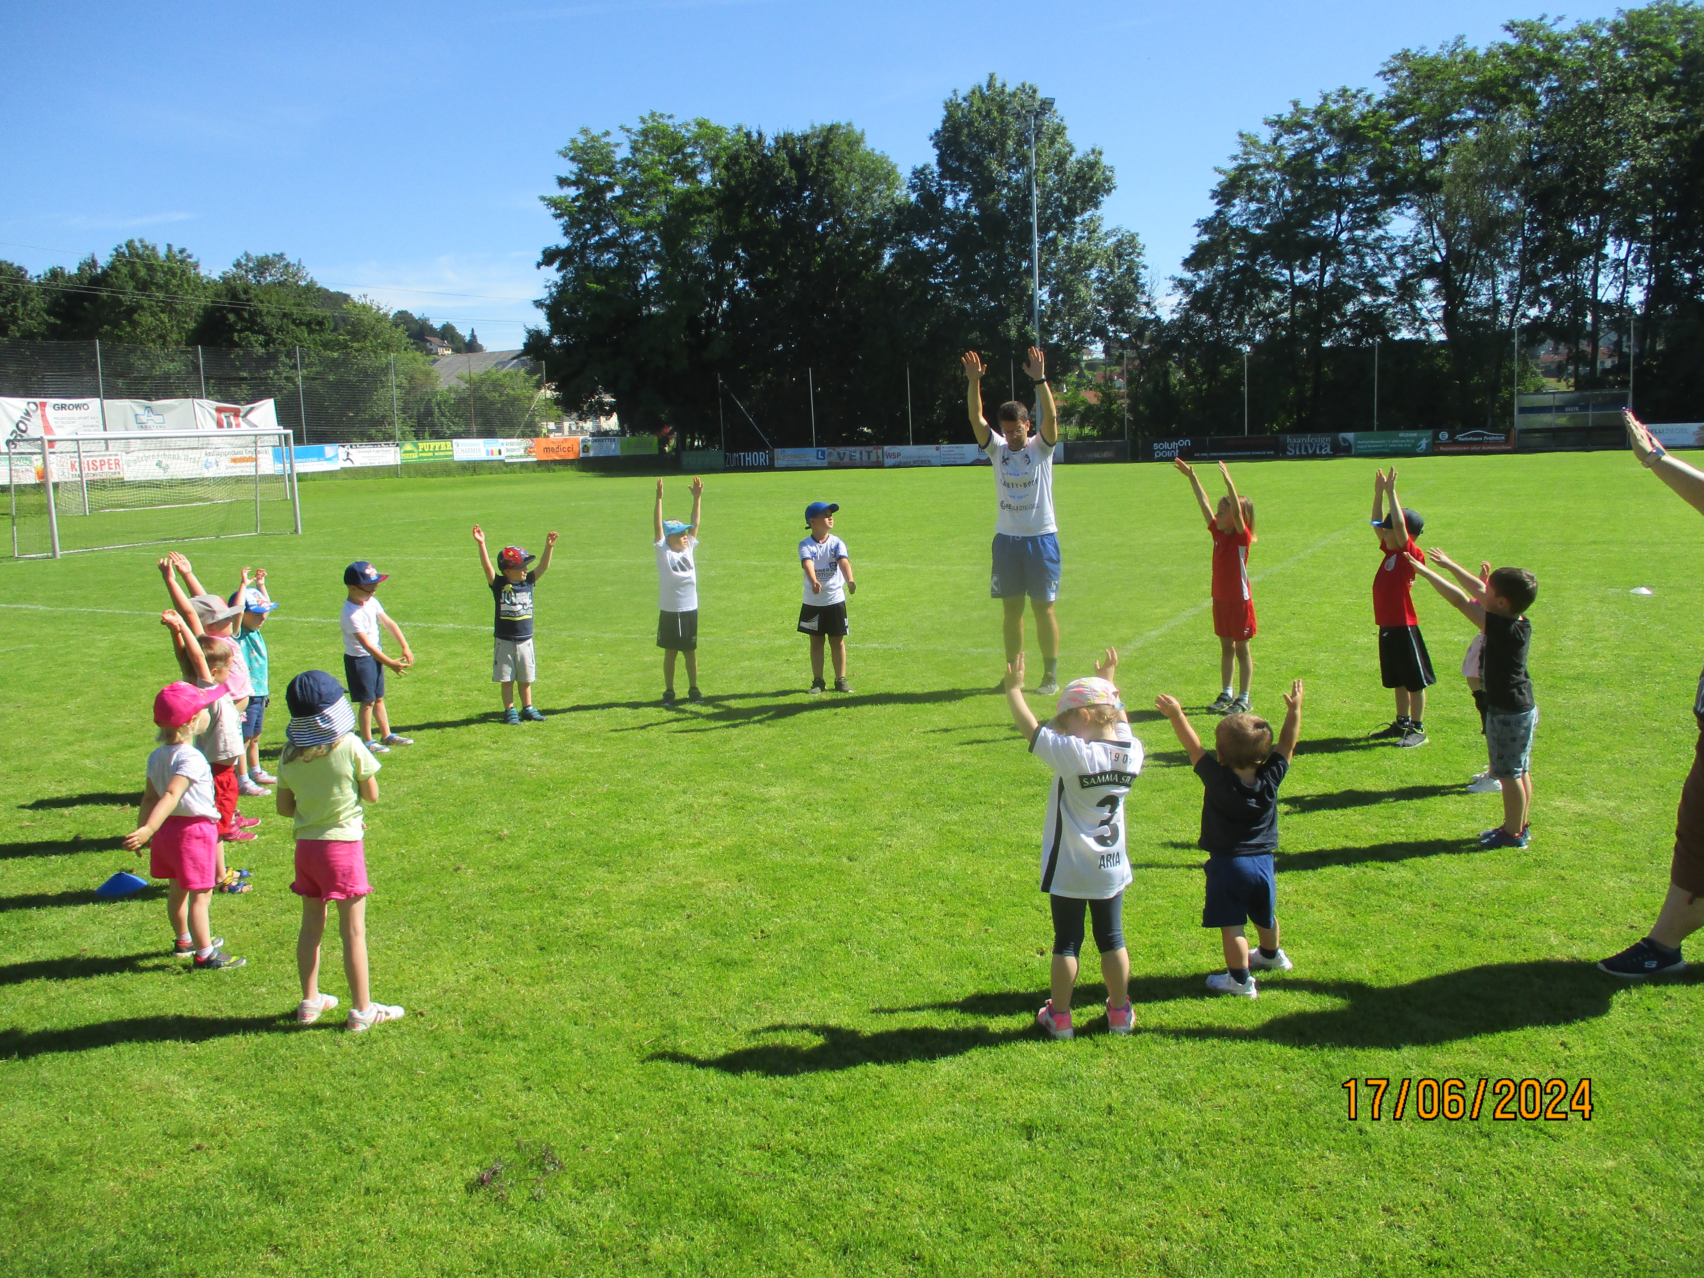

An unserem wöchentlichen Outdoortag waren wir mit den Kindern in der Natur unterwegs. Vor allem Wald, Wiese und Bach sorgten für viele tolle Bewegungsmöglichkeiten. In diesem Jahr waren drei Waldpädagogen, finanziert über das Projekt „Wald bewegt-die Bewegungsrevolution“ bei uns eingeladen, 3 spannende Vormittage mit uns im Wald zu verbringen. Wir erfuhren Interessantes über die kleinen Waldlebewesen (Eichhörnchen, Regenwurm, Vogel, Insekten, Käfer), erforschten den Wald mit unseren Sinnen, spielten lustige Waldspiele und Vieles mehr. Ein tolles Projekt für den Kindergarten Kirchbach! Unsere Ausflüge zur neuen Schwarzaubacharena begeisterten die Kinder in der Sommerzeit.

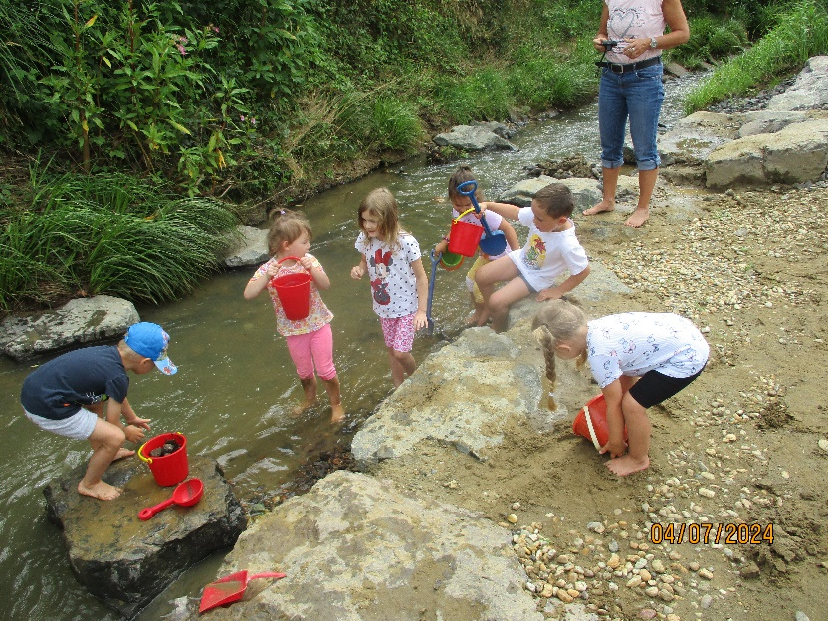

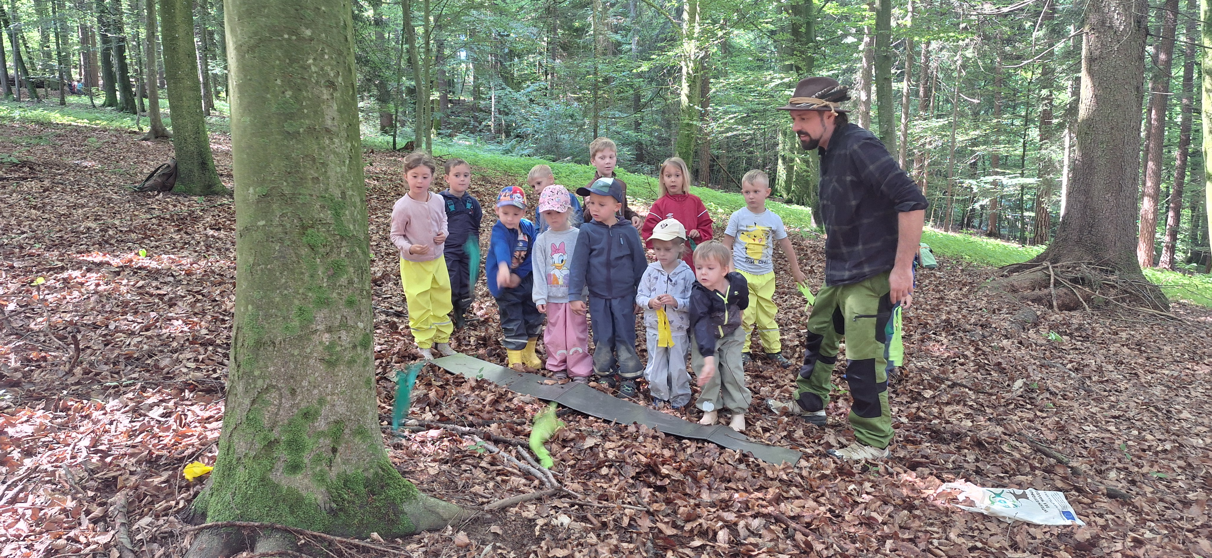

Ein Jahr mit vielen besonderen Eindrücken, Abenteuer, Spaß und Fitness neigt sich dem Ende zu. Wir freuen uns schon auf das kommende Jahr, wo uns mindestens genau so viel Spaß erwarten wird.
Kindergartenteam Kirchbach

